ApstiprinātAS  
Daugavpils pilsētas domes iepirkuma komisijas  
2016.gada 22.novembra sēdē, prot.Nr.8

**Atklāta konkursa**

**“JAUNO STROPU PROMENĀDES IZBŪVE   
DAUGAVPILĪ UN GAISMEKĻU PIEGĀDE”**

identifikācijas numurs DPD 2016/144

**Atbildes uz pretendentu jautājumiem Nr.4**

Daugavpils pilsētas domes iepirkuma komisija 2016.gada 22.novembra sēdē (prot.Nr.8) ir izskatījusi pretendenta uzdoto jautājumu konkursa Nolikuma un 1.DAĻAS tehniskās specifikācijas sakarā un sniedz šādu atbildi:

**1. Jautājums:** Atbilstoši konkursa nolikuma 2.pielikumā pievienotajam Tehniskajam projektam, darba apjomu sarakstā ir norādīta pozīcija Nr.71 “Gājēju aizsargnorobežojuma (H=1,30 m) uzstādīšana, ieskaitot iebetonēšanu”. Iepirkuma dokumentācijā nav atrodama tehniskā specifikācija vai rasējums minēto darbu izpildei, kas pretendentam ļautu izvērtēt šo pozīciju un precīzi izteikt piedāvājumu, atbilstoši tehniskā projekta prasībām.

**Atbilde uz Jautājumu:** Pasūtītājs izskatīja visas vietas, kur ir paredzētas barjeras un secināja, ka **visas trases garumā** jāievēro standarta prasības velobraucēju barjerām. Tātad, lūdzam ņemt vērā apjomos iekļautu augstumu (1300mm) un paraugam pievienojam aizsargbarjeras risinājumu.

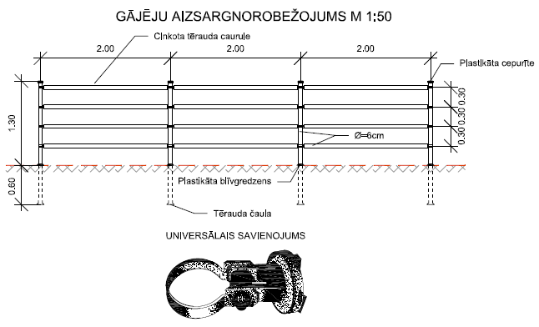

Iepirkuma komisijas priekšsēdētāja (personiskais paraksts) J.Kornutjaka